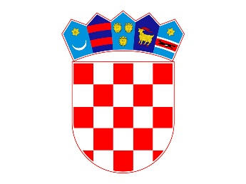
REPUBLIKA HRVATSKA
MEĐIMURSKA ŽUPANIJA
DJEČJI VRTIĆ „MAGNOLIJA"
PRIBISLAVEC
UPRAVNO VIJEĆE

Na temelju članka 12. Pravilnika o načinu i postupku zapošljavanja i vrednovanju kandidata Dječjeg vrtića „Magnolija“ te članka 69. Statuta Dječjeg vrtića „Magnolija“ (KLASA: 601-01/26-01/05, UR. BROJ: 2109-26-06-26-06 od 16. travnja 2026. godine), Upravno vijeće Dječjeg vrtića „Magnolija“ je na 4. sjednici održanoj 23. srpnja 2026. godine donijelo

ODLUKU
o poništenju natječaja za zasnivanje radnog odnosa
u Dječjem vrtiću „Magnolija“

Poništava se javni natječaj za zasnivanje radnog odnosa u Dječjem vrtiću „Magnolija“, objavljen dana 7. srpnja 2026. godine na mrežnim stranicama i oglasnoj ploči Hrvatskog zavoda za zapošljavanje te na mrežnoj stranici i oglasnoj ploči Dječjeg vrtića „Magnolija“, za radna mjesta:
- odgojitelj (m/ž),
- stručni suradnik – pedagog (m/ž),
- zdravstveni voditelj (m/ž),
- kuhar (m/ž),
- pomoćni kuhar (m/ž),
- spremač (m/ž).

Natječaj iz članka 1. ove Odluke poništava se zbog opravdanih razloga u smislu članka 12. Pravilnika o načinu i postupku zapošljavanja i vrednovanju kandidata Dječjeg vrtića „Magnolija“.

Ova Odluka objavit će se na mrežnoj stranici i oglasnoj ploči Hrvatskog zavoda za zapošljavanje te na mrežnoj stranici i oglasnoj ploči Dječjeg vrtića „Magnolija“.

Postupak popune radnih mjesta provest će se raspisivanjem novog javnog natječaja, sukladno važećim propisima i Pravilniku o načinu i postupku zapošljavanja i vrednovanju kandidata Dječjeg vrtića „Magnolija“.

Ova Odluka stupa na snagu danom donošenja.

KLASA: 601-01/26-01/10
URBROJ: 2109-26-06-26-7
U Pribislavcu, 23. srpnja 2026. godine

PREDSJEDNICA UPRAVNOG VIJEĆA
Dječjeg vrtića „Magnolija“
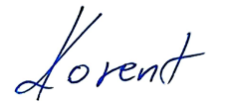
____________________
doc. dr. sc. Dina Korent

